Informe de resultados — Piloto PF-3311
Resultados del experimento within-subjects (A / B / C)
PF-3311 — Agentes Virtuales Inteligentes
Ney Fred Jiménez (B03230)
Generado: 17/06/2026

Índice
1. Resumen y guía de términos
2. Muestra y procedimiento de datos
3. RQ1 — Precisión
4. RQ2 — Confianza y cuestionarios
5. RQ3 — Calibración
6. Agente (B vs C)
7. Viabilidad técnica
8. Discusión y conclusiones
Anexo — Inferencia estadística

1. Resumen
Este informe presenta los resultados del piloto within-subjects (condiciones A, B y C) del prototipo PF-3311. Cada participante pasó por los tres escenarios: sin agente (A), chat de texto (B) y avatar con voz (C).
Se reportan precisión (% de aciertos), confianza subjetiva (1–7), calibración (ajuste entre confianza y aciertos), cuestionarios post-bloque (RAW-TLX y meCUE) y métricas del agente conversacional.
Participaron 15 sesiones canónicas; 15 completaron los tres bloques (6+6+6 ítems), equivalente al 100.0 % de la muestra.
Las secciones siguientes incluyen tablas, figuras y un apartado «Cómo interpretar» en lenguaje sencillo para cada resultado.

Guía rápida de términos
A / B / C: sin agente · chat de texto · avatar con voz.
Precisión: % de respuestas correctas en el bloque (6 preguntas).
Confianza: qué tan seguro se sintió el participante (1 = nada, 7 = mucho).
Brecha de calibración: desajuste entre confianza y aciertos; positivo ≈ más confianza que aciertos.
HelpScore: utilidad pedagógica del chat (evaluación automática).
RAW-TLX: carga de trabajo percibida tras cada bloque (más alto = más exigente).
meCUE: experiencia con el agente conversacional (bloques B y C).

2. Muestra
Se identificaron 15 carpetas de sesión bajo CSV data/.
Para el análisis se utilizó una sesión canónica por participante (n=15).
Completitud A+B+C: 15/15 participantes (100.0%).
El cuestionario de perfil (Google Forms, inicio de sesión) aporta contexto demográfico y de experiencia previa para 15 participante(s).
Rango de edad: 25–34 años (n=4, 27%); 18–24 años (n=3, 20%); 35–44 años (n=3, 20%); 45–54 años (n=2, 13%); 55–64 años (n=2, 13%); 65 años o más (n=1, 7%).
Nivel educativo: Secundaria completa (n=3, 20%); Técnico / diplomado (n=3, 20%); Universidad completa (grado / licenciatura) (n=3, 20%); Posgrado (maestría / doctorado) (n=2, 13%); Universidad incompleta (n=2, 13%); Otro (n=1, 7%); Primaria completa (n=1, 7%).
Uso de asistentes digitales: Algunas veces al mes (n=3, 20%); Algunas veces por semana (n=3, 20%); Casi todos los días (n=3, 20%); Nunca o casi nunca (n=3, 20%); Varias veces al día (n=3, 20%).
Experiencia con avatares/agentes: Algunas veces (n=5, 33%); Una o pocas veces (n=4, 27%); Con frecuencia (n=3, 20%); Nunca (n=3, 20%).
Participantes con experiencia previa en avatares/agentes (≠ «Nunca»): 12/15 (80%).
Uso frecuente de asistentes digitales (diario o casi diario): 6/15 (40%).
Estas variables no alimentan las pruebas inferenciales de RQ1–RQ3; se reportan de forma descriptiva para caracterizar la muestra del piloto.

Tabla P. Perfil de participantes (Form 0)
P## | Edad | Educación | Asistentes digitales | Avatares/agentes
P01 | 25–34 años | Universidad completa (grado / licenciatura) | Algunas veces por semana | Algunas veces
P02 | 35–44 años | Posgrado (maestría / doctorado) | Casi todos los días | Con frecuencia
P03 | 18–24 años | Universidad incompleta | Varias veces al día | Una o pocas veces
P04 | 45–54 años | Técnico / diplomado | Algunas veces al mes | Nunca
P05 | 25–34 años | Universidad completa (grado / licenciatura) | Casi todos los días | Algunas veces
P06 | 55–64 años | Secundaria completa | Nunca o casi nunca | Una o pocas veces
P07 | 18–24 años | Secundaria completa | Varias veces al día | Algunas veces
P08 | 25–34 años | Técnico / diplomado | Nunca o casi nunca | Con frecuencia
P09 | 35–44 años | Universidad incompleta | Algunas veces al mes | Nunca
P10 | 45–54 años | Universidad completa (grado / licenciatura) | Algunas veces por semana | Una o pocas veces
P11 | 55–64 años | Posgrado (maestría / doctorado) | Casi todos los días | Algunas veces
P12 | 65 años o más | Otro | Varias veces al día | Con frecuencia
P13 | 18–24 años | Primaria completa | Nunca o casi nunca | Nunca
P14 | 25–34 años | Secundaria completa | Algunas veces al mes | Una o pocas veces
P15 | 35–44 años | Técnico / diplomado | Algunas veces por semana | Algunas veces

3. RQ1 — Precisión
RQ1 pregunta si cambia el porcentaje de aciertos entre A, B y C.
La Tabla 1 resume la precisión media del grupo (% de respuestas correctas por bloque de 6 ítems).
A (sin agente): media 48.89 % (n=15 participantes).
B (chat texto): media 78.89 % (n=15 participantes).
C (avatar y voz): media 75.56 % (n=15 participantes).

Tabla 1. Precisión por condición (% aciertos)
Condición | Media % | N
A | 48.89 | 15
B | 78.89 | 15
C | 75.56 | 15

Precisión por participante
Participante | A % | B % | C %
P01_ID-2026061700000000-1000 | 33.33 | 83.33 | 100.0
P02_ID-2026061700010000-1001 | 33.33 | 66.67 | 66.67
P03_ID-2026061700020000-1002 | 50.0 | 66.67 | 66.67
P04_ID-2026061700030000-1003 | 50.0 | 66.67 | 66.67
P05_ID-2026061700040000-1004 | 66.67 | 100.0 | 66.67
P06_ID-2026061700050000-1005 | 0.0 | 50.0 | 83.33
P07_ID-2026061700060000-1006 | 83.33 | 83.33 | 100.0
P08_ID-2026061700070000-1007 | 83.33 | 83.33 | 100.0
P09_ID-2026061700080000-1008 | 50.0 | 83.33 | 66.67
P10_ID-2026061700090000-1009 | 50.0 | 83.33 | 100.0
P11_ID-2026061700100000-1010 | 33.33 | 66.67 | 100.0
P12_ID-2026061700110000-1011 | 83.33 | 83.33 | 50.0
P13_ID-2026061700120000-1012 | 33.33 | 83.33 | 83.33
P14_ID-2026061700130000-1013 | 66.67 | 83.33 | 33.33
P15_ID-2026061700140000-1014 | 16.67 | 100.0 | 50.0

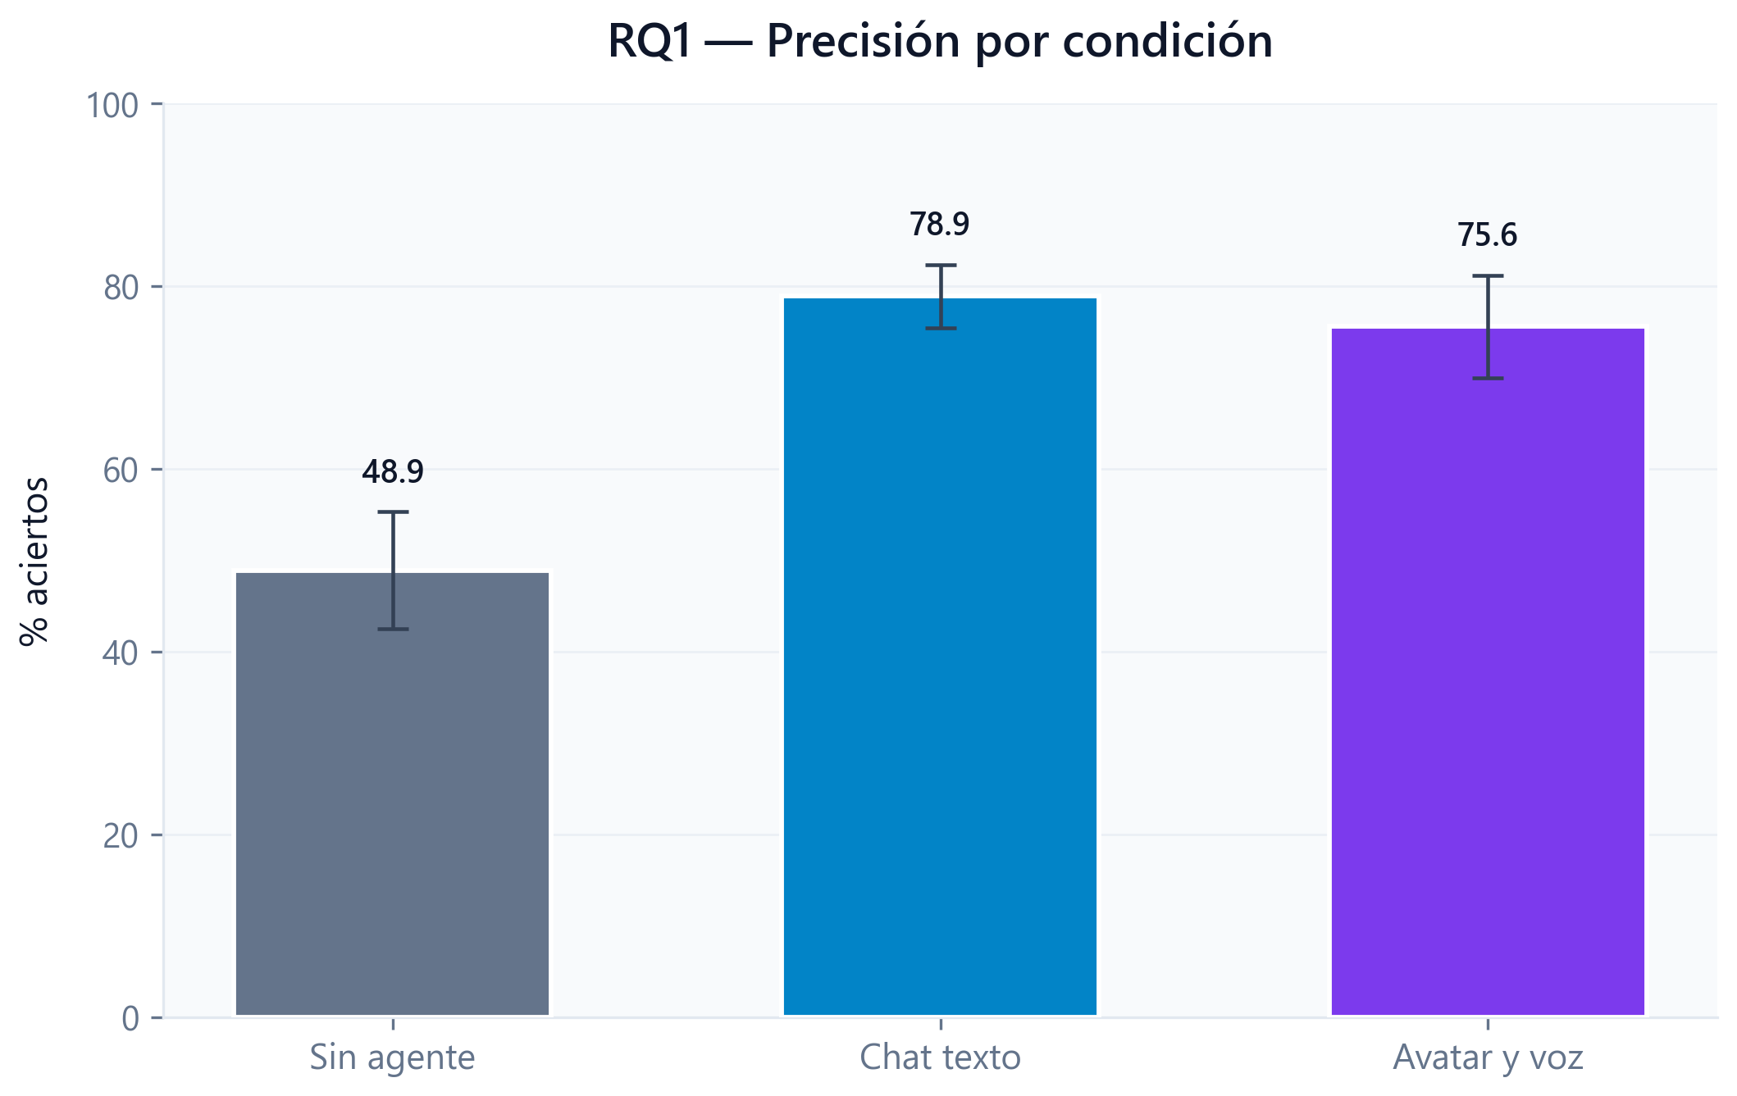
Figura 1. Precisión media por condición

Cómo interpretar este resultado
¿Qué es la precisión? Es el porcentaje de respuestas correctas en cada bloque (6 preguntas por condición). Un 50 % significa acertar la mitad; 100 %, todas.
Las tres barras de la Figura 1 comparan el desempeño medio del grupo en cada modalidad. Las líneas verticales sobre cada barra (barras de error) indican la variabilidad entre participantes: a mayor línea, más distintos fueron entre sí.
En este piloto, sin agente (A) la media fue 48.9 %. Con agente, chat (B) alcanzó 78.9 % y avatar (C) 75.6 %.
Lectura principal: tener asistencia (B o C) se asocia con más aciertos que resolver solo (A). Eso apoya la idea de que el agente ayuda a aplicar las reglas.
Entre B y C la diferencia es pequeña (3.3 puntos). En lenguaje simple: cambiar de chat a avatar no pareció alterar mucho cuántas respuestas correctas hubo; la ayuda importó más que la modalidad.
Importante: estas cifras describen el piloto. No prueban por sí solas que un avatar sea mejor o peor; para eso harían falta más participantes y pruebas inferenciales (ver anexo).

4. RQ2 — Confianza
RQ2 indaga si la confianza declarada tras cada respuesta varía entre condiciones.
La Tabla 2 resume la confianza media en la escala 1–7 registrada en Unity.
A (sin agente): media 3.144 (n=15).
B (chat texto): media 4.911 (n=15).
C (avatar y voz): media 5.844 (n=15).

Tabla 2. Confianza media (Unity, 1–7)
Condición | Media | N
A | 3.144 | 15
B | 4.911 | 15
C | 5.844 | 15

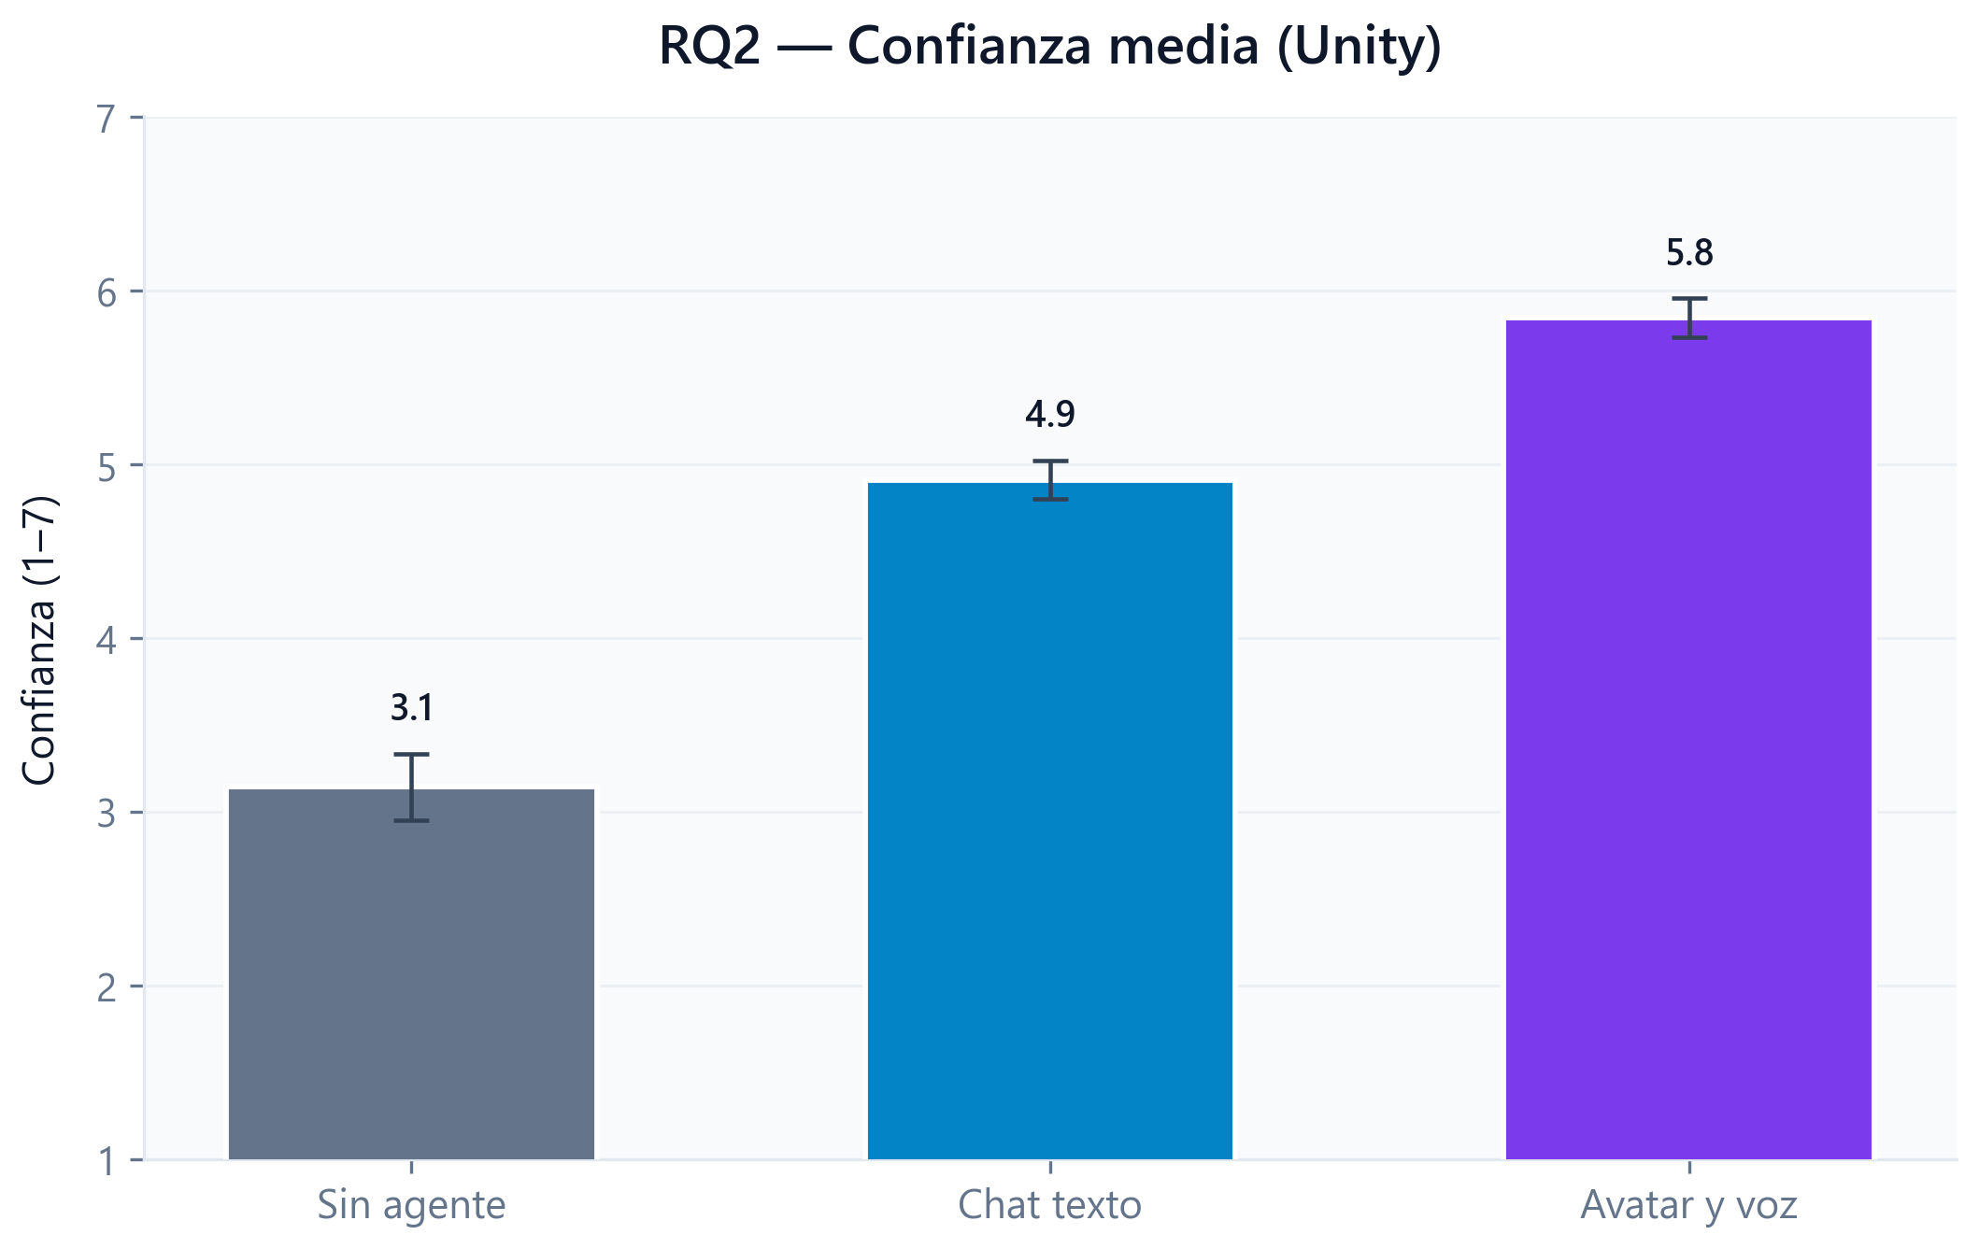
Figura 2. Confianza media por condición

4.1 Cuestionarios (RAW-TLX / meCUE)
RAW-TLX (Google Forms) por participante y bloque:
P01: A=5.333, B=5.333, C=4.667.
P02: A=5.0, B=5.0, C=4.333.
P03: A=4.5, B=4.5, C=4.5.
P04: A=5.5, B=5.5, C=4.833.
P05: A=4.167, B=4.167, C=4.667.
P06: A=4.5, B=4.5, C=4.333.
P07: A=5.333, B=5.333, C=4.667.
P08: A=4.833, B=4.833, C=4.833.
P09: A=5.167, B=5.167, C=4.5.
P10: A=4.667, B=4.667, C=5.167.
P11: A=5.167, B=5.167, C=4.167.
P12: A=4.5, B=4.5, C=3.833.
P13: A=5.333, B=5.333, C=4.667.
P14: A=4.333, B=4.333, C=5.0.
P15: A=4.333, B=4.333, C=4.5.

RAW-TLX por participante
P## | A | B | C
P01 | 5.333 | 5.333 | 4.667
P02 | 5.0 | 5.0 | 4.333
P03 | 4.5 | 4.5 | 4.5
P04 | 5.5 | 5.5 | 4.833
P05 | 4.167 | 4.167 | 4.667
P06 | 4.5 | 4.5 | 4.333
P07 | 5.333 | 5.333 | 4.667
P08 | 4.833 | 4.833 | 4.833
P09 | 5.167 | 5.167 | 4.5
P10 | 4.667 | 4.667 | 5.167
P11 | 5.167 | 5.167 | 4.167
P12 | 4.5 | 4.5 | 3.833
P13 | 5.333 | 5.333 | 4.667
P14 | 4.333 | 4.333 | 5.0
P15 | 4.333 | 4.333 | 4.5

Cómo interpretar este resultado
¿Qué es la confianza? Tras cada respuesta, el participante indicó en una escala de 1 a 7 cuán seguro estaba (1 = nada seguro, 7 = muy seguro). Es una medida subjetiva, no de acierto.
La Figura 2 muestra la confianza media por condición. Valores más altos indican que, en promedio, las personas se sintieron más seguras al responder.
Medias observadas: A (sin agente): 3.14; B (chat texto): 4.91; C (avatar y voz): 5.84.
La confianza fue mayor con agente que sin agente. Las diferencias entre B y C son más sutiles y deben leerse con cautela.
RAW-TLX (cuestionario post-bloque): mide carga de trabajo percibida. Puntuaciones más altas = la tarea se sintió más exigente (mental, temporal, etc.). Se usa para contextualizar si una condición «costó» más esfuerzo.
meCUE (solo en B y C): evalúa la experiencia con el agente conversacional (utilidad, naturalidad, etc.). Valores más altos suelen indicar mejor percepción del sistema. No mide aciertos, sino cómo se vivió la interacción.
Carga media (RAW-TLX): A=4.8, B=4.8, C=4.6. Si C es similar o algo mayor que B, puede reflejar el esfuerzo extra de seguir voz y avatar; si es menor, la modalidad no añadió carga percibida.

5. RQ3 — Calibración
RQ3 examina la calibración: si la confianza reportada coincide con el desempeño real.
La brecha se calcula como confianza normalizada ((valor−1)/6) menos la proporción de aciertos del bloque. La Tabla 3 muestra la brecha media por condición.
A (sin agente): brecha media -0.1315 (n=15).
B (chat texto): brecha media -0.137 (n=15).
C (avatar y voz): brecha media 0.0519 (n=15).

Tabla 3. Brecha de calibración por condición
Condición | Brecha media | N
A | -0.1315 | 15
B | -0.137 | 15
C | 0.0519 | 15

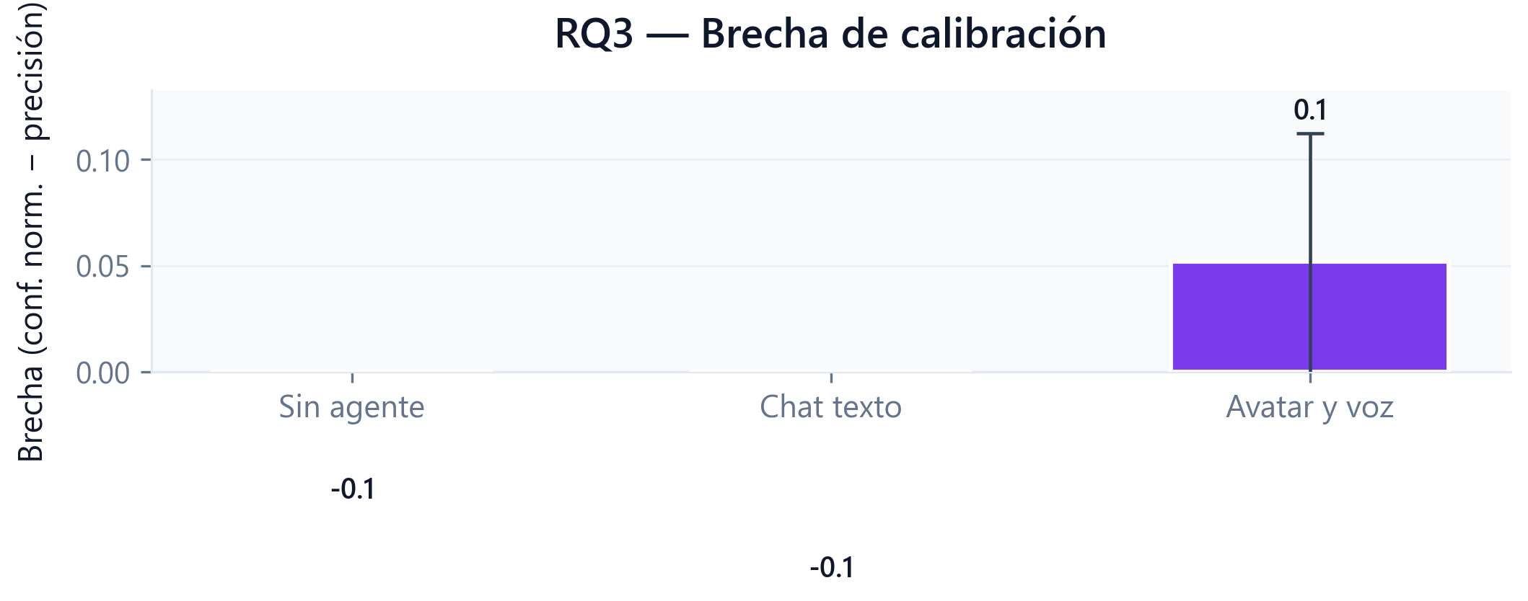
Figura 3. Brecha de calibración por condición

Cómo interpretar este resultado
¿Qué es la brecha de calibración? Resume si la confianza declarada «calza» con el desempeño real. Se calcula así: se normaliza la confianza (escala 0–1) y se resta la proporción de aciertos del bloque.
Cómo leer el número:
• Cerca de 0: la confianza y los aciertos van alineados.
• Valor positivo: más confianza que aciertos → posible sobreconfianza.
• Valor negativo: menos confianza que aciertos → posible subconfianza.
La Figura 3 compara esa brecha entre condiciones. No es un «error» del participante; describe el ajuste entre lo que siente y lo que logra.
A (sin agente): brecha -0.132 (subconfianza).
B (chat texto): brecha -0.137 (subconfianza).
C (avatar y voz): brecha 0.052 (sobreconfianza moderada).
La brecha más alta en C encaja con H3: el avatar puede aumentar la sensación de dominio sin subir los aciertos en la misma proporción → más riesgo de creer que se acertó cuando no fue así.
Interpretación práctica: un agente muy «convincente» (voz, presencia) puede elevar la confianza aunque la precisión se mantenga; por eso conviene mirar RQ1 y RQ3 juntos.

Evaluación de hipótesis H1–H3
Las hipótesis exploratorias del Entregable 2 se leen contra las medias de este piloto:
H1 — Precisión C ≈ B > A: se espera que el agente ayude (B y C por encima de A) y que avatar y chat rindan parecido en aciertos.
H2 — Confianza C > B > A: se espera más seguridad al responder cuando hay agente, y algo más con avatar.
H3 — Mayor brecha en C: se espera más desajuste confianza–aciertos en la condición con avatar (más confianza sin ganancia proporcional en precisión).
H1: patrón compatible (A menor; B y C cercanas).
H2: patrón compatible (A < B < C).
H3: patrón compatible (mayor brecha en C).
Estas evaluaciones son descriptivas (piloto pequeño). La significancia estadística aparece en el anexo (Friedman / Wilcoxon); una p > 0,05 significa «no hay evidencia suficiente de diferencia», no que las condiciones sean idénticas.

6. Agente (B vs C)
Comparación exploratoria del agente entre condiciones B (texto) y C (avatar + voz):
HelpScore: media B=64.087 (n=15), media C=75.4 (n=15).
Engagement: media B=55.987 (n=15), media C=65.727 (n=15).
ChatExchanges: media B=4.133 (n=15), media C=5.733 (n=15).
ModelLeaks: media B=0.4 (n=15), media C=0.267 (n=15).

Métricas agregadas B vs C
Métrica | Media B | N B | Media C | N C
HelpScore | 64.087 | 15 | 75.4 | 15
Engagement | 55.987 | 15 | 65.727 | 15
ChatExchanges | 4.133 | 15 | 5.733 | 15
ModelLeaks | 0.4 | 15 | 0.267 | 15

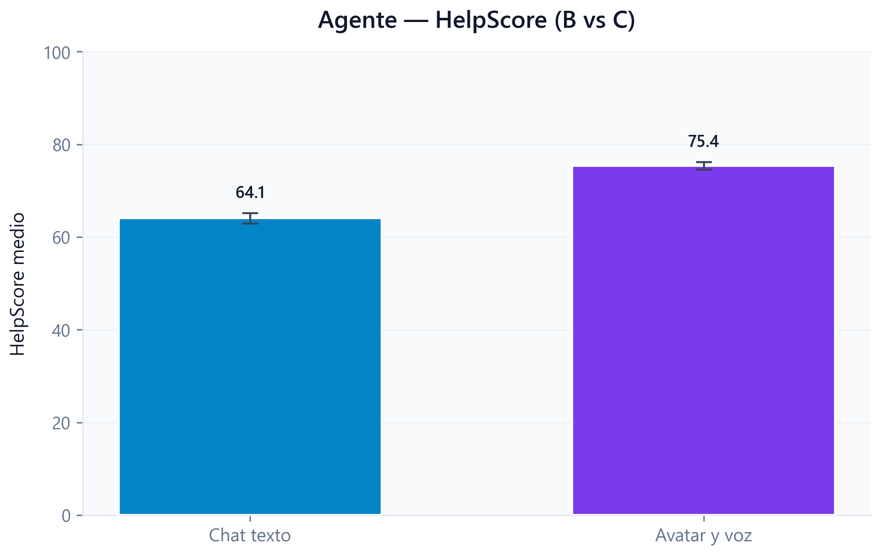
Figura 4. HelpScore B vs C

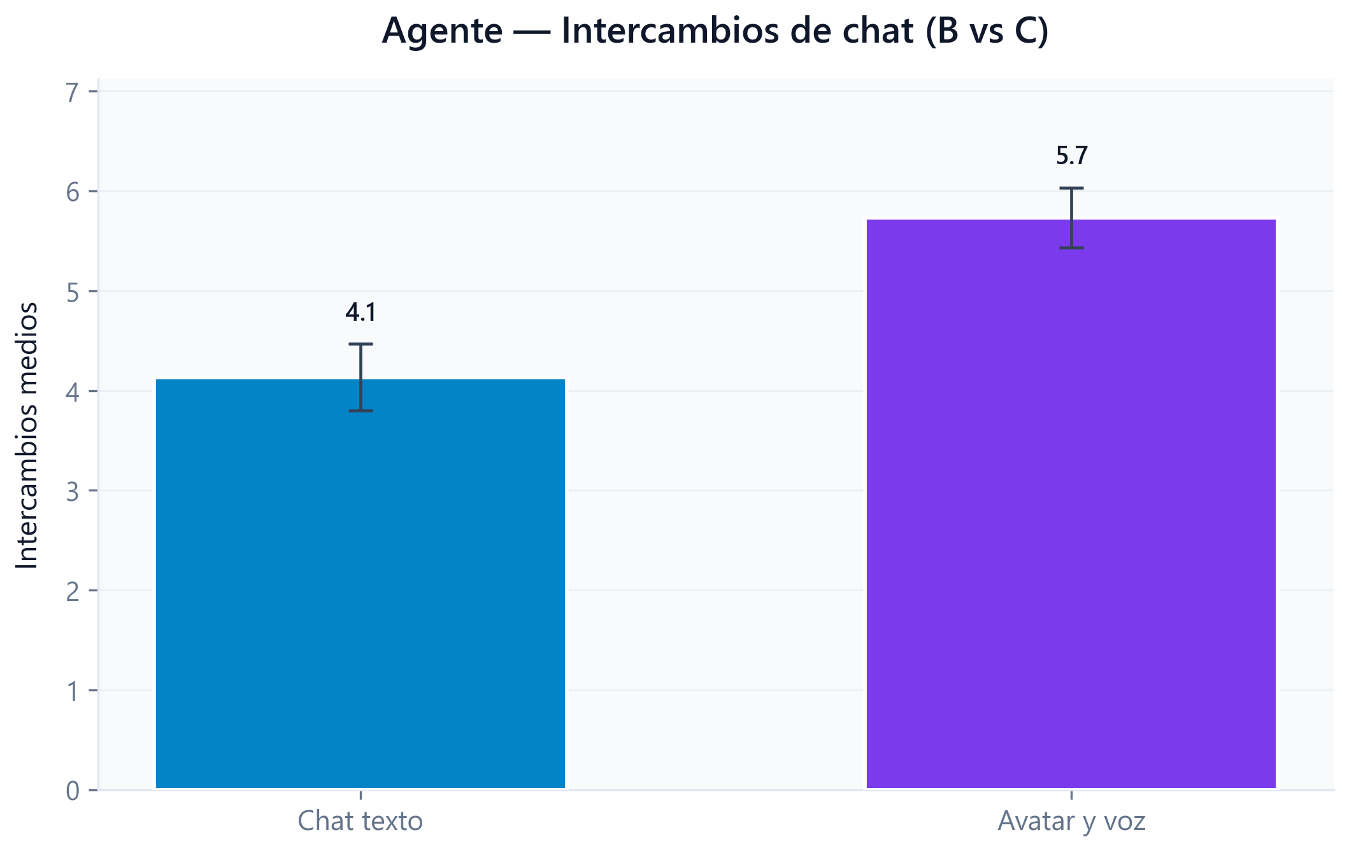
Figura 5. Intercambios de chat B vs C

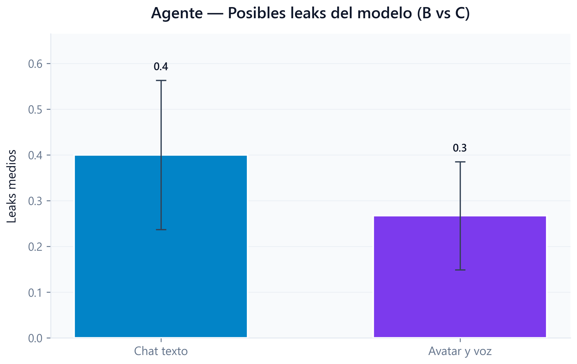
Figura 6. Leaks del modelo B vs C

Cómo interpretar este resultado
Esta sección compara solo B (chat) y C (avatar), porque el agente no existe en A.
HelpScore (Figura 4): puntuación automática de qué tan útil fue cada intercambio del chat (orientación sin dar la respuesta directa). Más alto = el modelo pareció más pedagógico.
Intercambios (Figura 5): cuántas idas y vueltas de chat hubo por pregunta, en promedio. Más intercambios pueden indicar más dudas o conversaciones más largas.
Leaks (Figura 6): veces que el modelo pudo haber filtrado la respuesta correcta. Menos es mejor para la validez del experimento.
HelpScore medio: B=64.1, C=75.4. C puntúa más alto: los participantes (o el evaluador automático) percibieron mayor ayuda con avatar y voz.
Compromiso con la tarea (engagement): B=56.0, C=65.7. Indica si las preguntas del estudiante se mantuvieron en el tema del ejercicio.
Intercambios medios: B=4.1, C=5.7. No hay un «número ideal»; sirve para describir el uso del chat.
Leaks medios por participante: B=0.40, C=0.27. Cualquier valor mayor que cero merece revisión del prompt del agente.
Lectura integrada: es posible que C mejore la experiencia (HelpScore, meCUE) mientras la precisión (RQ1) se mantiene parecida a B. Eso no es contradictorio: medir cosas distintas.

7. Viabilidad técnica
Criterios de viabilidad del piloto (Entregable 2):
Integridad CSV válida: 100.0% (cumple meta 95%).
Latencia Gemini ≤5 s en ≥90% turnos: cumple.
TTS condición C ≥85% éxito: cumple.
Filtraciones modelo (leaks): 5 (3.33 por cada 10 participantes).
La viabilidad técnica responde: «¿el prototipo funcionó lo bastante bien para confiar en los datos?» No mide aprendizaje; mide calidad del registro y del agente.
Integridad CSV (100.0 % de filas válidas): proporción de respuestas guardadas sin errores de formato. Meta del piloto: ≥ 95 %.
Latencia Gemini: tiempo de respuesta del chat. Meta: al menos 90 % de turnos ≤ 5 s. Se cumplió en este piloto.
TTS (condición C): porcentaje de síntesis de voz exitosa. Meta: ≥ 85 %. Se cumplió.
Filtraciones del modelo (5 en total): respuestas del agente que pudieron revelar la opción correcta. Menos es mejor; influye en la validez interna.

Resumen de viabilidad
Métrica | Valor
ValidRows | 270
TotalRows | 270
ValidPct | 100.0
Passes95PctRule | 1
GeminiPasses90Pct | 1
TtsPasses85Pct | 1
TotalModelLeaks | 5
LeaksPer10Participants | 3.33
LeaksPassRule | 0

8. Discusión
Síntesis en lenguaje sencillo:
• Precisión (RQ1): comparar si el agente acompaña mejor que trabajar solo (A) y si importa tener avatar frente a solo texto (diferencia B–C).
• Confianza (RQ2): mide sensación de seguridad, no aciertos. Puede subir con el agente aunque los aciertos no cambien igual de rápido.
• Calibración (RQ3): alerta si la confianza «se pasa» o «se queda corta» respecto a los aciertos.
• Agente (B vs C): describe calidad percibida del chat y riesgos técnicos (leaks, latencia).
Limitaciones del piloto: muestra reducida (N≈15), seis ítems por condición, diseño within-subjects (orden y fatiga), y dependencia de APIs externas en B/C.

Conclusiones
El piloto permitió registrar y analizar el flujo completo (Unity + Forms + chat/TTS).
Las figuras muestran medias grupales; las tablas por participante muestran variabilidad individual.
Los apartados «Cómo interpretar» guían la lectura sin asumir formación en estadística.
Próximos pasos: ampliar N, entrevistas cualitativas, afinar el prompt del agente para reducir leaks y repetir el análisis con datos de campo.

Anexo — Inferencia estadística
Registro de pruebas Friedman y Wilcoxon aplicadas al generar este informe.
[RQ1]
Inferencia (piloto):
Precisión | Friedman chi2=13.9615, p=0.0009 (n=15)
Post hoc Wilcoxon pareado (p ajustada Bonferroni, 3 comparaciones):
A vs B: W=0.0000, p=0.0022, p_adj=0.0065 *
A vs C: W=15.5000, p=0.0199, p_adj=0.0598
B vs C: W=29.0000, p=0.7204, p_adj=1.0000
[RQ2 Unity]
Inferencia (piloto):
Confianza Unity | Friedman chi2=26.1333, p=0.0000 (n=15)
Post hoc Wilcoxon pareado (p ajustada Bonferroni, 3 comparaciones):
A vs B: W=1.0000, p=0.0008, p_adj=0.0024 *
A vs C: W=0.0000, p=0.0006, p_adj=0.0019 *
B vs C: W=3.0000, p=0.0012, p_adj=0.0036 *
[RQ2 Forms RAW-TLX]
Inferencia (piloto):
RAW-TLX | Friedman chi2=3.8462, p=0.1462 (n=15)
Post hoc Wilcoxon pareado (p ajustada Bonferroni, 3 comparaciones):
A vs B: W=0.0000, p=nan, p_adj=1.0000
A vs C: W=18.5000, p=0.0572, p_adj=0.1715
B vs C: W=18.5000, p=0.0572, p_adj=0.1715
[RQ3]
Inferencia (piloto):
Brecha calibración | Friedman chi2=3.9661, p=0.1376 (n=15)
Post hoc Wilcoxon pareado (p ajustada Bonferroni, 3 comparaciones):
A vs B: W=49.0000, p=0.8257, p_adj=1.0000
A vs C: W=29.0000, p=0.0782, p_adj=0.2347
B vs C: W=23.5000, p=0.0381, p_adj=0.1144
[Hipótesis]
=== Hipotesis exploratorias (medias grupales) ===
H1 (precision C ~ B > A): A=48.9% | B=78.9% | C=75.6%
Orden observado (mayor a menor): B > C > A
H2 (confianza C > B > A): A=3.14 | B=4.91 | C=5.84
Orden observado (mayor a menor): C > B > A
H3 (mayor brecha en C): A=-0.131 | B=-0.137 | C=0.052
Orden observado (mayor brecha primero): C > A > B
Brecha C vs A: consistente con H3
[Agente HelpScore B vs C]
Wilcoxon HelpScore | Wilcoxon B vs C: W=0.0000, p=0.0006 *

